Tübingen, DHM 2002
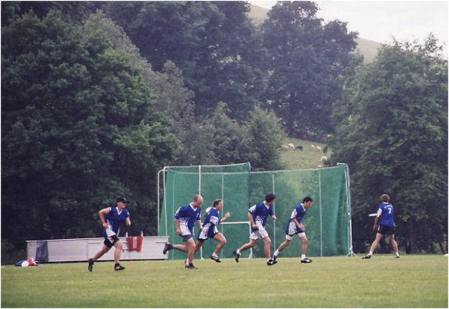
Am Wochenende war einmal wieder mehr die Deutsche Hochschulmeisterschaft, das heißt: sämtliche Studenten und Uni-Angehörige gaben sich ein Stell-Dich-Ein, diesmal in Tübingen, um zu vergleichen, wer denn wohl der Beste wäre… Also machten sich auch ein paar Studies aus Freiburg auf, um in die weite Welt zu ziehen (?). Nach einer interessanten Zu- und Absage Aktion waren wir am Ende 12 Frisbee SpielerInnen: Namentlich, in der Reihenfolge Ihres Erscheinens :) Frank, Christoph, Hein, Joan, Joachim, Albrecht, Phillip, Iris, Anja, Eva, Andrea und meine Wenigkeit. (Sorry, falls ich jemand falsch geschrieben habe)
Wir hätten locker 15 sein können, aber die Uni hat uns den Hahn zugedreht (man munkelt zugunsten einer Softball Mannschaft). So bekamen wir dann nur einen Bus, ein Auto und ein bisschen Startgebühr bezuschusst (wobei wir, glaub ich, das Geld noch nicht haben…). Soviel zu den Rahmenbedingungen, wir haben aber auch Frisbee gespielt:
Der Spielplan war sehr straff organisiert, so hatten wir 35min Spiele gegen Hannover, Konstanz, Ilmenau, Magdeburg und Stuttgart, jeweils mit 40 min Pause dazwischen… ziemlich hart, aber wir haben alle Spiele gemeistert und mehr oder weniger hoch gewonnen (gegen Stuttgart war's dann ganz schön knapp…). Dann 3 Spiele Pause, und großes Kräfte auftanken und Essen. Danach kam das Spiel gegen, naja, Darmstadt halt, bei dem wir irgendwie nie richtig wach wurden… das Ende vom Lied: wir verloren (wie letztes Jahr) gegen Darmstadt und kamen dann in einen Dreier-Vergleich, bei dem wir dritter wurden! Das verbaute uns dann (wie letztes Jahr) den Sprung ganz nach oben.
Aber der Tag war noch nicht vorbei, aufgegeben hatten wir noch nicht. Das erste Zwischenrunden Spiel (ab jetzt 40min Spielzeit) war noch dran: gegen Mainz. Die hatten bis dahin jedes Spiel ziemlich hoch gewonnen, einige sogar vor Ablauf der 35min durch das Erreichen der 13 Punkte Grenze. Aber wir ließen uns nicht einschüchtern und kämpften was die Knochen noch hergaben, setzten die Mainzer richtig unter Druck, dass sie aus lauter Angst sich schon irgendwelche komischen Calls ausdenken mussten, um uns zu bremsen. Doch am Ende, man ahnt es bereits, verloren wir mit einem Punkt Unterschied. Damit war endgültig „nur“ noch Platz 5-8 erreichbar, wenn wir die restlichen Spiele gewinnen würden! Aber da warteten noch sehr starke Gegner auf uns. So, der Samstag war erstmal gelaufen, wir mussten uns noch ne Gaststätte suchen, die auch nach 22:00 warme Küche hatte… war gar nicht so einfach :)
Und es ward Abend und wieder morgen, ein neuer Tag: Jo, Sonntag früh gegen Münster (platt gemacht) und gegen Hamburg (platt gemacht). Danach überkreuz gegen die Erdferkel aus Marburg (platt gemacht worden, besonders Christoph, den haben sie im letzten Punkt, als eigentlich schon alles gelaufen war, voll überfahren… Fuß kaputt). Somit hatten wir noch das Spiel um Platz 7, wieder gegen Stuttgart und ohne Christoph. Trotz einsetzenden Regens haben wir sie ein zweites mal geschlagen. Endstand: Sieger von 28 Teams Karlsruhe, zweiter Rostock, dritter Darmstadt, vierter Mainz (vor der Siegerehrung abgereist), dann Marburg, Halle und auf einem guten Platz 7: WG Freiburg!
Aber kein Turnier ohne das Freiburger Schlüssel Erlebnis! Nein, diesmal hat nicht Christoph den Schlüssel vom Bus abgebrochen, diesmal hat sich Hein vor der Abfahrt am Freitag selbst ausgeschlossen: durch geschicktes Zuschlagen seiner Wohnungstüre hat kein einziger Schlüssel mehr das Schloss aufschließen wollen! Bis der Schlüsseldienst kam, und mit einem kleinen Trick erst die Tür aufbrachte und dann Heins gesamtes Taschengeld aufbrauchte!
Ansonsten kann ich nur noch sagen, dass es mir sehr viel Spaß gemach hat. Den Anfängern ein großes Lob, sie spielten sehr gut mit und zeigten uns, wie wichtig sie für das Team sind. Auch verstand es unser Coach-Gespann* vorzüglich, alle ins Spiel zu integrieren! Grosses Lob an Frank und Christoph! Eigentlich hätte ja Iris aufgrund ihres Wissensvorsprung das Team leiten sollen, wollte aber nicht so richtig :)
Ich hab auch wieder einiges gelernt, nämlich dass zu jedem der drei Grundwürfe mindestens 4 Varianten existieren, die ganz bestimmt NICHT bei den eigenen Spielern ankommen!!!!
Da bleibt mir jetzt nur noch mich zu verabschieden, einen schönen Tag Euch allen und bis Sanwald… oder Dienstag :)
Gruß Daniel
* Coach-Gespann: Mehrere (mindestens 2) Leute auf dem Feld, die lauter schreien und theatralischer herumfuchteln können, als alle anderen…. und deren lange Würfe auch ankommen :)
zurück zu Turnierberichte

